План работы детского объединения «Природа и фантазия».
Дата: 25.05.2020 г.; 27.05.2020
Образец работы для практической работы:
Время по расписанию: понедельник – 2гр. - 14.00-14.40; 14.50-15.30; среда- 14.00-14.40; 14.50-15.30;
Тема занятия | Вода в жизни растений.
Содержание занятия: | Задание: Просмотреть видео « Комнатные растения»

Видео: https://yandex.ru/video/search?text=видео+уроки+по+рисованию+конатные+цветы+растений

https://yandex.ru/video/preview/?filmId=3407349047686475644&text=видео+уроки+по+рисованию+конатные+цветы+растений.
 | 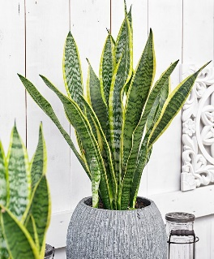
Инструменты для использования:
Вам понадобиться: краски гуашь (акварельные), кисть, лист альбомного листа.
Формы обратной связи  занятия | Просмотр видео урока.

